自主臨床研究

重症外傷患者に対する制限輸血戦略
クラスターランダム化クロスオーバー非劣性試験

研 究 実 施 計 画 書

研究統括組織および責任者
東北大学大学院 医学系研究科外科病態学講座 救急医学分野
久志本成樹

研究事務局
北海道大学病院 救急科 早川峰司

作成日
2018年3月28日 計画書 第1版作成
2018年5月30日 計画書 第1.1版作成
2018年7月11日 計画書 第1.2版作成
2018年8月23日 計画書 第1.3版作成
2018年12月3日 計画書 第1.4版作成
2019年2月15日 計画書 第1.5版作成

目 次
研究実施期間：2019年5月7日～2022年12月31日
（症例登録締切日：各施設の症例登録開始後2年1ヶ月）

1．研究の背景 2
2．研究の目的 2
3．試験薬又は試験機器の概要 2
4. 研究対象者及び適格性の基準 2
5．研究の方法 3
6．症例登録、割付方法 4
7．観察及び検査項目 5
8．予想される利益及び不利益（負担及びリスク） 7
9．評価項目（エンドポイント） 7
10．個々の研究対象者における中止基準及び研究実施後の対応 7
11．個々の研究対象者における研究によって得られた検査結果の取扱い 7
12．有害事象発生時の取扱い 8
13．研究実施計画書等の承認・変更、改訂 8
14．研究の中止・中断、終了 8
15．研究実施期間 9
16．目標症例数とその設定根拠及び統計解析方法 9
17．研究対象者の人権に対する配慮 10
18．個人情報の取扱い 10
19．同意取得方法 10
20．研究対象者の健康被害への対応と補償 11
21．研究機関の長への報告内容及び方法 11
22．効果・安全性評価委員会 12
23．研究対象者の費用負担 12
24．試料・情報等の保管及び廃棄の方法 12
25．研究に関する情報公開の方法及び研究結果の公表 13
26．研究資金及び利益相反 13
27．モニタリング 13
28．監査 13
29．研究実施体制 13
30．参考資料・文献リスト 15

1．研究の背景
重症外傷患者は、出血とともに外傷に伴う全身性炎症反応などにより輸血を要する頻度が高い。日本外傷学会が主導した多施設共同観察研究では、Injury Severity Score (ISS)16以上の重症外傷患者796症例のうち6時間以内に207症例(26％)、24時間以内に241症例(30％)が赤血球輸血を受けている¹⁾。しかし、重症外傷患者管理における急性期の至適な輸血閾値は明らかでない。
ICUに入床した838名の重症患者を対象として赤血球輸血の閾値を検証したTRICC study²⁾では、ICU入室後72時間以内にヘモグロビン値が9.0g/dLを下回った患者が対象となっている。ヘモグロビン値の目標を10～12g/dLと7～9g/dLに設定し比較しているが、統計学的な有意差は伴わないものの、7～9g/dLを目標とした患者群(輸血制限群)の方が、生命予後や臓器不全の合併頻度に良い傾向を認めていた。しかも、輸血量は輸血制限群の方が有意に少なかった。このTRICC studyから203名の外傷患者を抽出したsubgroup解析³⁾が報告されている。このsubgroup解析では、輸血制限群で生命予後や臓器不全の合併頻度に差を認めることなく、輸血量が減少していることが示されている。
しかし、TRICC study²⁾では活動性の出血を伴う症例は除外されていることや、ICU入室後の研究であるため、ICU入室前の輸血戦略や止血術(外科的止血やinterventional radiology(IVR))などが考慮されていない。このため、外傷急性期の輸血戦略の根拠としてTRICC studyの結果を用いるのは不適切な可能性がある。
一方、外傷性脳損傷(traumatic brain injury; TBI)患者は、脳への酸素供給を増加させることにより予後を改善できる可能性の観点から、制限輸血療法の独立した検討対象となっている。Epo Severe TBI Trial⁴⁾は、閉鎖性外傷性脳損傷を対象として制限輸血の影響を検討したRCTである。制限輸血群の神経学的予後は、統計学的有意差は認めないものの、標準輸血群よりも良い傾向を示していた。また、Clinical trials. govにも同様のTBIを対象とした輸血閾値を検討するRCTが登録されている (NCT02203292, NCT02968654, NCT03260478)。
このような現状を鑑みると、重症外傷全般を対象とした外傷急性期の赤血球輸血の目標ヘモグロビン値を検証し、適切な輸血戦略を明確にすることは、これまでに明らかにされていない外傷患者の予後の向上に寄与する重要な課題であると考えられる。

2．研究の目的
重症外傷患者における、目標ヘモグロビン高値輸血戦略に対する目標ヘモグロビン低値輸血戦略の生命予後、輸血量、臓器障害合併への影響を検証する

3．試験薬又は試験機器の概要
該当なし

4. 研究対象者及び適格性の基準
（1）対象者のうち、（2）選択基準をすべて満たし、かつ（3）除外基準のいずれにも該当しない場合を適格とする。
（1）対象者
本研究に参加する施設に搬入された外傷患者
（2）選択基準
①同意取得時において年齢が20歳以上の者
②不安定な循環動態の原因となりうる重篤な出血があると担当医が判断した患者、
もしくは、今後そのようなおそれがあると担当医が判断した患者、
もしくは、急性期の外科的手術に伴い上記の出血を来たす可能性があると担当医が判断した患者
③本研究への参加にあたり十分な説明を受けた後、十分な理解の上、本人もしくは代諾者の自由意思による文書同意が得られた者

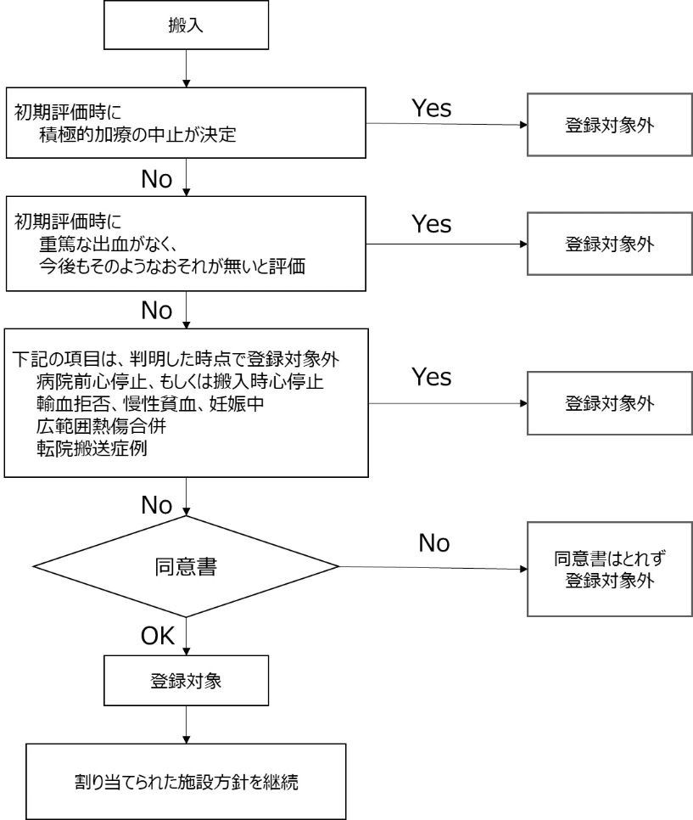
（3）除外基準
①病院前心停止もしくは搬入時心停止
②転院搬送症例
③初期評価の際に積極的加療の中止が決定された患者
④広範囲熱傷(熱傷面積15％以上)の合併
⑤妊娠中
⑥慢性貧血(ヘモグロビン値≦7mg/dL)
⑦輸血拒否
⑧その他、研究責任者が研究対象者として不適当と判断した者

上記の患者の選択/除外は、病院への搬入後の時間的経過も考慮する。時間経過と選択基準、除外基準の関係はフローチャートを参照すること。

（4）代諾者による同意が必要な研究対象者とその理由
本研究では有効なインフォームド・コンセントを得ることが困難であると考えられる研究対象者を対象に加える。本研究の対象疾患に主として見られる特有の事象に係る研究であると考えるためである。尚、代諾者としては、研究対象者の家族構成等を勘案して、研究対象者の意思及び利益を代弁できると考えられる者を選択することを基本とし、以下の者とする。
研究対象者の配偶者、成人の子、成人の兄弟姉妹若しくは孫、祖父母、同居の親族又はそれらの近親者に準ずると考えられる者。このうち、可能な限り近しい親族を代諾者に選定および依頼する。

5．研究の方法
（1）研究の種類・デザイン
クラスターランダム化クロスオーバー非劣性試験
（2）試験のアウトライン
本研究は、施設に対して目標ヘモグロビン高値輸血戦略と目標ヘモグロビン低値輸血戦略の2つの輸血戦略を割り付けるクラスターランダム化試験である。研究参加施設決定後、無作為化を行い目標ヘモグロビン高値輸血戦略施設あるいは目標ヘモグロビン低値輸血戦略施設に割付る。
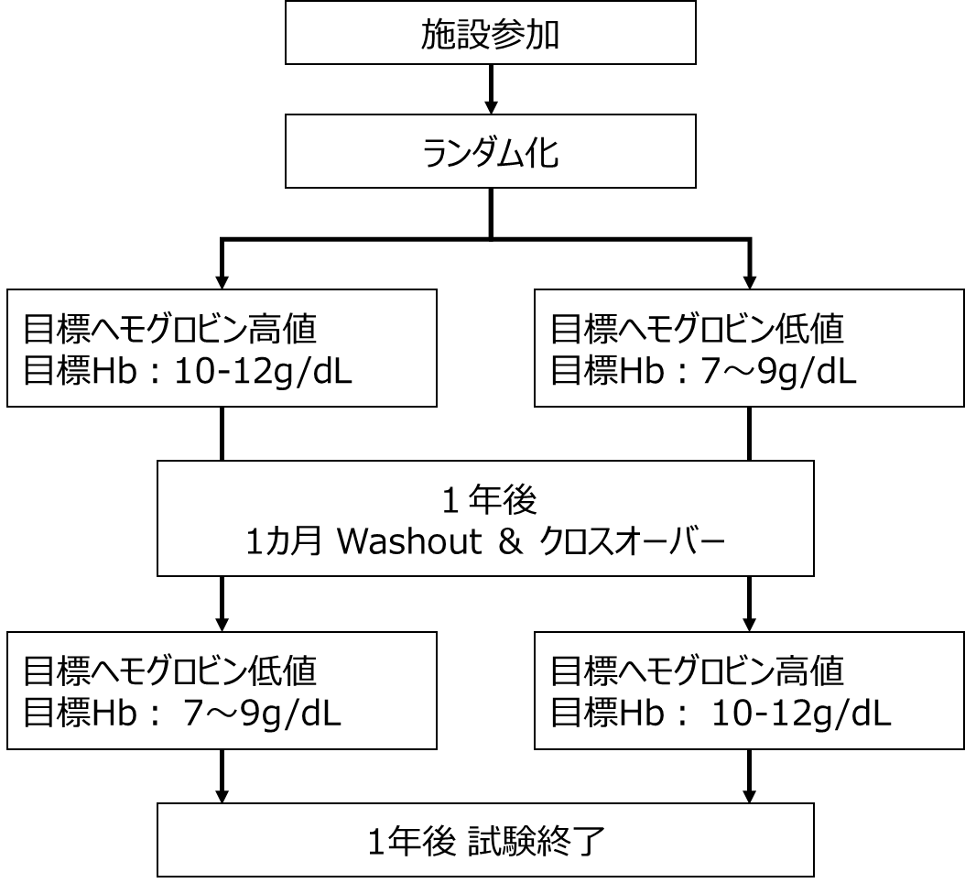
目標ヘモグロビン高値輸血戦略では、目標ヘモグロビン値を10～12g/dLとし、目標ヘモグロビン低値輸血戦略では目標ヘモグロビン値を7~9g/dLとする。この目標ヘモグロビン値は、あくまでも目標であり、輸血開始基準ではなく、輸血開始のタイミング、投与スピードなどは臨床的判断で実施する。いずれの目標設定も患者搬入後、以下の何れか早い時期までとする。
- 搬入から7日目
- ICU退室（退院/転院を含む）
- 積極的な治療の中止
- 死亡
本研究では、必要に応じて、担当医の判断で、止血術を含め様々な治療を実施する。
各研究参加施設は、研究参加1年後に、1カ月間のwashout期間を設けた後、クロスオーバーを行い、もう一方の輸血戦略を実施する施設とする。Washout期間には、患者の組み入れは行わない。
（3）研究参加施設の適格基準
本研究に参加できる施設は、下記の基準をすべて満たした施設とする。
- 重症外傷患者の診療を行っている
- 本研究計画について、自施設の自主臨床研究審査委員会もしくは各実施医療機関の該当する審査委員会（以降、審査委員会）の承認を得ている
- 本研究への参加について、施設長もしくは部門長の同意書を研究事務局に提出している
（4）試験薬の投与方法又は試験機器の使用方法
該当なし
（5）併用薬（療法）についての規定
該当なし
（6）減量及び休薬についての規定
該当なし
（7）研究対象者の研究参加予定期間
受傷後28日間観察期間を研究参加期間とする。

6．症例登録、割付方法
（1）施設登録/割付方法
研究事務局の割付担当者は、研究参加施設の参加適格基準を確認後、各施設に輸血戦略の割付を行う。各施設に対する輸血戦略の割付は中央登録方式にて行う。予め作成したランダム割付表に従い、試験参加決定順に、順次、割付を行う。割付表は割付担当者が保管し、研究責任者及び研究分担者には開示しない。
各施設の研究責任者は、研究事務局から研究参加に関しての適格性の確認を受け、選択すべき輸血戦略とその期間等が記載された登録確認書を受領する。
また、各施設の研究責任者は、各施設が本研究に参加していること、目標としているヘモグロビン値とその期間を、各施設の定められた方法で情報公開を行う。
（2）症例割付方法
本研究は、研究参加施設をクラスターとしたクラスターランダム化試験である。患者の各施設への搬入前から、当該施設の輸血戦略は定まっており、症例ごとの割り付けは行わない。研究対象となる患者が搬入された際には、可及的速やかに研究への同意を取得し、各施設に割り当てられている輸血戦略で対応する。
（3）盲検化
盲検化は行わない。

7．観察及び検査項目
①施設情報
病院の性質(大学病院 or 非大学病院)
病院全体のベッド数
ICUの性質
重症外傷患者が最初に入院するICUベッド数
O(+)赤血球緊急輸血の可否
AB-FFP緊急輸血の可否
クリオプレシピテート使用の可否
フィブリノゲン濃縮製剤使用の可否
大量輸血プロトコルの有無
1人の外傷初期診療に対応する平均的な救急医の数
2017年のISS≧９以上の外傷患者数
ベットサイド検査の可否(ヘモグロビン、フィブリノゲン、他の凝固系検査)

②患者基本情報
年齢、性別、受傷年月日、受傷から病着までの時間
外傷分類(鈍的/穿通性)、抗血栓薬内服の有無、共存症の有無、受傷機転

③来院時病態
収縮期血圧、呼吸数、心拍数、Glasgow Coma Scale 、RTS(計算値)

④検査と処置
FAST実施の有無、6時間以内の止血目的の手術/IVR、6時間以内のその他の手術

⑤TBSS関連(欠測を許容)
FAST陽性部位数、１L輸液後の収縮期血圧、骨盤骨折(AO分類)

⑥損傷と重症度
頭頚部AIS、頭部のみのAIS(純粋なDAIは除く）、顔面AIS、胸部AIS、腹部AIS
骨盤AIS、体表AIS、ISS（計算値）、TRISS(計算値)

⑦搬入時検査
採血時間、血小板数、ヘモグロビン値、PT-INR、フィブリノゲン、乳酸値

⑧ヘモグロビン値
次の時間帯で最初に測定したヘモグロビン値
初回採血以降～1, 1~3, 3~6, 6~12, 12~24, 24~48, 48~72, 72~96, 96~120, 120~144, 144~168hr （測定方法は血球計数器、血液ガス分析装置のいずれでもよい）

⑨輸血量
6時間、12時間、24時間、48時間、7日、28日間における赤血球、新鮮凍結血漿、血小板、クリオプレシピテート、フィブリノゲン濃縮製剤の各総投与量

⑩7日以内における臓器不全合併の有無（ICU入室後、最悪の状態）
腎不全（KDIGO分類 Stage3）
呼吸不全(Berlin定義に準じてPEEP5以上でP/F≦200)
肝不全(SOFA3点以上 T.Bil≧6mg/dL)

⑪28日間情報
ICU退室日、退院日
28日後生存
28日間のevent-free days（人工呼吸器、カテコラミン、ICU滞在）
入院中（最大28日間）に発症した合併症の有無
DVT、PE、脳梗塞、心筋梗塞、腸管虚血、TRALI、Sepsis
(TRALI以外は有り無し。TRALIはTRALI/possible/なしの3項目)

⑫退院時情報
退院日、退院後転出先(死亡退院含む)、入院日数(計算値)
退院時 Glasgow Outcome Scale（GOS）

上記のデータはElectronic Data Capture（NorthNet）を用いて収集する。

観察及び検査スケジュール表
 |  | 観察期間 （28日もしくは退院まで）
評価時期 | 搬入時 | 6hr | 12hr | 24hr |  | 48hr | 7日 | 退院時 | 28日
同意 | ○
患者基本情報 | ○
来院時病態 | ○
検査と処置 | ←○→
損傷と重症度 | ○
TBSS関連 | ○
搬入時検査 | ○
ヘモグロビン値 | ←○→
搬入後の総輸血量 |  | ○ | ○ | ○ |  | ○ | ○ |  | ○
臓器不全の有無 | ←○→
28日後生存 |  |  |  |  |  |  |  |  | ○
Event-free days | ←○→
合併症の有無 | ←○→
退院日 |  |  |  |  |  |  |  | ○
転出先 |  |  |  |  |  |  |  | ○
GOS |  |  |  |  |  |  |  | ○

8．予想される利益及び不利益（負担及びリスク）
（1）予想される利益
目標ヘモグロビン低値輸血戦略の場合、輸血頻度が減少し、輸血関連合併症が減少する可能性がある。一方、目標ヘモグロビン高値輸血戦略の場合、酸素運搬能が増加し、臓器障害が回避できる可能性がある。研究実施に伴う明らかな負担はない。
（2）予想される不利益（負担及びリスク）
目標ヘモグロビン低値輸血戦略の場合、低いヘモグロビン値のため酸素運搬能が低下し、臓器障害を来たすリスクがある。一方、目標ヘモグロビン高値輸血戦略の場合、輸血頻度の増加に伴い、輸血関連合併症が増加するリスクがある。研究実施に伴う明らかな負担はない。
（3）利益及び不利益の総合的評価と不利益に対する対策
両群の予想される不利益のバランスは、現時点の医学的な知見から許容できる範囲のものである。

9．評価項目（エンドポイント）
（1）主要評価項目
病院搬入後28日生存率
（2）副次的評価項目
①病院搬入後28日間の生存時間
②院内生存率
③赤血球、新鮮凍結血漿、血小板、それぞれの総輸血量(病院搬入後1, 7, 28日間)
④病院搬入後28日間のevent-free days（人工呼吸器、カテコラミン、ICU滞在）
⑤各臓器不全合併の有無
⑥入院中（最大病院搬入後28日間）に発症した合併症の有無
⑦退院時 GOS

10．個々の研究対象者における中止基準及び研究実施後の対応
（1）研究中止時の対応
研究担当者は、次に挙げる理由で個々の研究対象者について研究継続が不可能と判断した場合には、当該研究対象者についての研究を中止する。その際は、必要に応じて中止の理由を研究対象者に説明する。また、中止後の研究対象者の治療については、研究対象者の不利益とならないよう、誠意を持って対応する。
（2）中止基準
① 研究対象者から研究参加の辞退の申し出や同意の撤回があった場合
② 本研究全体が中止された場合
③ その他の理由により、研究担当者が研究の中止が適当と判断した場合
（3）研究実施後の対応
は本研究実施後は、この研究で得られた成果も含めて、研究責任者は研究対象者に対し最も適切と考える医療を提供する。

11．個々の研究対象者における研究によって得られた検査結果の取扱い
実施する検査は、この研究に参加せずに治療を受ける場合と同等であり、検査結果は、日常診療と同様に患者に開示される。

12．有害事象発生時の取扱い
（1）有害事象発生時の研究対象者への対応
有害事象とは、実施された研究との因果関係の有無を問わず、研究対象者に生じた全ての好ましくない又は意図しない傷病もしくはその徴候（臨床検査値の異常を含む。）とする。
研究担当者は、有害事象を認めたときは、直ちに適切な処置を行うとともに、診療録等に記載する。また、有害事象に対する治療が必要となった場合には、研究対象者にその旨を伝える。
（2）重篤な有害事象の報告
重篤な有害事象は、次の通りに定義する。ただし、外傷に直接起因することがあきらかなものは除外する。
1）死に至るもの
2）生命を脅かすもの
3）治療のための入院又は入院期間の延長が必要となるもの
4）永続的又は顕著な障害・機能不全に陥るもの
5）子孫に先天異常を来すもの
研究担当者は、重篤な有害事象の発生を知った場合には、研究対象者等への説明等、必要な措置を講じるとともに、速やかに研究責任者に報告する。
研究責任者は、侵襲を伴う研究の実施において重篤な有害事象の発生を知った場合には、速やかに、その旨を研究機関の長に報告するとともに、適切な対応を図り、また、速やかに当該研究の実施に携わる研究担当者等に対して、当該有害事象の発生に係る情報を共有する。
他の研究機関と共同で実施する侵襲を伴う研究の実施において重篤な有害事象の発生を知った場合には、速やかに当該研究を実施する共同研究機関の研究責任者に対して、当該有害事象の発生に係る情報を共有する。
想定される有害事象としては、脳梗塞、肝障害、急性肺傷害、急性腎傷害、胃腸障害、心不全、不整脈、敗血症、輸血関連合併症（溶血性副作用、輸血関連急性肺傷害、輸血関連循環過負荷、アナフィラキシー、輸血後GVHD、高カリウム血症）などが挙げられる。
（3）重要な有害事象の報告
該当なし
（4）その他の有害事象
その他の有害事象については、研究担当者は適切に診療録等に記載する。

13．研究実施計画書等の承認・変更、改訂
研究責任者は、予め臨床研究計画書等を研究機関の長へ提出し、研究の実施に関して審査委員会の承認及び研究機関の長の許可を得る。また、研究実施計画書等の変更又は改訂を行う場合は、速やかに定められた作業手順にしたがって研究機関の長に改訂版を提出し、審査委員会の承認及び、研究機関の長の許可を得る。

14．研究の中止・中断、終了
（1）研究の中止、中断
研究担当者は、以下の事項に該当する場合は、研究実施継続の可否を検討する。
①安全性及び有効性に関する事項及びその他の重要な情報を知りえたとき。
②研究対象者の組み入れが困難で、予定症例数に達することが極めて困難であると判断されたとき。
③予定症例数又は予定期間に達する前に、研究の目的が達成されたとき。
④審査委員会により、実施計画等の変更の指示があり、これを受入れることが困難と判断されたとき。
研究責任者は、審査委員会により中止の勧告あるいは指示があった場合は、研究を中止する。また、研究の中止又は中断を決定した時は、速やかに研究機関の長にその理由とともに文書で報告する。
（2）研究の終了
研究の終了時には、研究責任者は速やかに研究終了報告書を研究機関の長に提出する。

15．研究実施期間
2019年5月7日から2022年12月31日まで（症例登録締切日：各施設の症例登録開始後2年1ヶ月）

16．目標症例数とその設定根拠及び統計解析方法
（1）目標症例数および参加施設数とその設定根拠
研究全体で目標ヘモグロビン低値輸血戦略200例、目標ヘモグロビン高値輸血戦略200例の合計400例。本院で合計30例。
【設定根拠】
日本外傷学会が主導した多施設共同観察研究(15施設、1年間のデータ)では、重症外傷症例796例のうち24時間以内に241例が赤血球輸血を受けており、28日死亡率は約25％であった¹⁾。この死亡率を目標ヘモグロビン高値輸血戦略群の死亡率と仮定し、主要評価項目である28日生存率において目標ヘモグロビン低値輸血戦略の非劣性を示すため、非劣性マージンを3％、ICCcとICCpを共に0.05、参加施設を17施設と設定すると、片側有意水準2.5%で検出力80%を達成する必要症例数は各群170例となる。脱落例、不適格例の発生を見込んで、目標症例数を各群200例、合計400例とした。
なお症例数の計算方法は既報⁵⁾を参照した。過去のデータから推測すると、2年間で達成可能な症例数である。
（2）統計解析方法
主要評価に関して、施設および施設＊時期をランダム効果、時期および輸血戦略を固定効果とした混合効果モデルによる解析を実施する⁶⁾。P₀およびP₁をそれぞれ対照群、介入群の28日生存率とし、帰無仮説H0: P₀ - P₁ < 0.03 に対する検定と信頼区間の算出を行い、非劣性の判定をする。主要評価解析対象は最大の解析対象集団（Full Analysis Set）とし、主要評価項目である28日生存が欠測の症例は、脱落症例として扱い、主要評価項目の解析から除外する。
副次評価項目①に関して、Kaplan-Meier法により生存曲線を作成し、Log-rank検定により検討する。②院内生存数を集計する。③に関して、赤血球、新鮮凍結血漿、血小板、それぞれの総輸血量(1,7,28日間)の各時点における要約統計量を算出し、経時的にプロットしたグラフを作成する。④28日間のevent-free days（人工呼吸器、カテコラミン、ICU滞在）の要約統計量を計算する⑤各臓器不全の合併の有無を集計する⑥合併症の集計をする⑦退院時GOSの集計をする。各解析において、欠測は除外して解析を行う。
事前に規定されたサブグループ（性別：男女、年齢：＜60才 or ≧60歳、ISS：＜16 or ≧16、頭部外傷（頭部AIS≧4）合併の有無、6時間以内の止血手術/IVRの有無）に対する輸血戦略による効果の違いを確認するためにサブグループ解析を実施する。サブグループごとの治療効果の推定およびp値を算出する。その際、サブグループを全て共変量として投入したモデル（調整済み）と他の共変量を含めないモデル（無調整）の両方に対する解析を実施する。

17．研究対象者の人権に対する配慮
本研究のすべての担当者は、「ヘルシンキ宣言（2013年10月修正）」及び「人を対象とする医学系研究に関する倫理指針（平成26年文部科学省・厚生労働省告示第3号）」を遵守して実施する。

18．個人情報の取扱い
研究実施に係る情報は、誰のものか一見して判別できないよう、氏名・住所等をまったく別の管理番号（研究用ID）に置き換えたうえで管理する。
対応表は、研究責任者が厳重に保管するよう監督する。共同研究機関・共同研究者に提供する場合は、この管理番号を使用する。
また、研究責任者等が本研究で得られた情報を公表する際は、研究対象者を特定できる情報を含まないようにする。

19．同意取得方法
研究担当者は、審査委員会で承認の得られた同意説明文書を研究対象者（代諾者が必要な場合は代諾者を含む、以下同じ）に渡し、文書及び口頭による十分な説明を行い、研究対象者の自由意思による同意を文書で取得する。研究担当者は、同意の取得に際して慎重に対応する。代諾者から同意を得た場合は、患者の全身状態が改善して、十分な判断能力がある状態で改めて患者自身に本研究について説明し、同意を得るように努める。
研究担当者は、研究対象者の同意に影響を及ぼす情報が得られたときや、研究対象者の同意に影響を及ぼすような実施計画等の変更が行われるときは、速やかに研究対象者に情報提供し、研究に参加するか否かについて研究対象者の意思を予め確認するとともに、事前に審査委員会の承認を得て同意説明文書等の改訂を行い、研究対象者の再同意を得ることとする。
- 研究の名称及び当該研究の実施について研究機関の長の許可を受けている旨
- 研究機関の名称及び研究責任者の氏名（他の研究機関と共同して研究を実施する場合には、共同研究機関の名称及び共同研究機関の研究責任者の氏名を含む。）
- 研究の目的及び意義
- 研究の方法（研究対象者から取得された試料・情報の利用目的を含む。）及び期間
- 研究対象者として選定された理由
- 研究対象者に生じる負担並びに予測されるリスク及び利益
- 研究が実施又は継続されることに同意した場合であっても随時これを撤回できる旨（研究対象者等からの撤回の内容に従った措置を講じることが困難となる場合があるときは、その旨及びその理由）
- 研究が実施又は継続されることに同意しないこと又は同意を撤回することによって研究対象者等が不利益な取扱いを受けない旨
- 研究に関する情報公開の方法
- 研究対象者等の求めに応じて、他の研究対象者等の個人情報等の保護及び当該研究の独創性の確保に支障がない範囲内で研究計画書及び研究の方法に関する資料を入手又は閲覧できる旨並びにその入手又は閲覧の方法
- 個人情報等の取扱い（匿名化する場合にはその方法、匿名加工情報又は非識別加工情報を作成する場合にはその旨を含む。）
- 試料・情報の保管及び廃棄の方法
- 研究の資金源等、研究機関の研究に係る利益相反及び個人の収益等、研究者等の研究に係る利益相反に関する状況
- 研究対象者等及びその関係者からの相談等への対応
- 侵襲を伴う研究の場合には、当該研究によって生じた健康被害に対する補償の有無及びその内容
- 研究対象者から取得された試料・情報について、研究対象者等から同意を受ける時点では特定されない将来の研究のために用いられる可能性又は他の研究機関に提供する可能性がある場合には、その旨と同意を受ける時点において想定される内容
⑰ 研究対象者の秘密が保全されることを前提として、モニタリングに従事する者及び審査委員会が、必要な範囲内において当該研究対象者に関する試料・情報を閲覧する旨
尚、本研究において以下の項目は該当しないことから、説明を省略する。
- 研究対象者等に経済的負担又は謝礼がある場合には、その旨及びその内容
- 通常の診療を超える医療行為を伴う研究の場合には、他の治療方法等に関する事項
- 通常の診療を超える医療行為を伴う研究の場合には、研究対象者への研究実施後における医療の提供に関する対応
- 研究の実施に伴い、研究対象者の健康、子孫に受け継がれ得る遺伝的特徴等に関する重要な知見が得られる可能性がある場合には、研究対象者に係る研究結果（偶発的所見を含む。）の取扱い

20．研究対象者の健康被害への対応と補償
本研究の実施に伴い、研究対象者に健康被害が発生した場合は、研究担当者は適切な処置を講じる。その際、治療又は検査等が必要となった場合は、研究対象者の通常の保険診療内で実施する。以上のことから、本研究では研究対象者の健康被害に対する金銭的な補償は準備しない。この点を研究対象者に説明し、理解を得ることとする。

21．研究機関の長への報告内容及び方法
（1）進捗状況等の報告
研究責任者は、少なくとも年に1回、研究の進捗状況及び研究の実施に伴う有害事象の発生状況を研究機関の長に文書で報告する。
（2）重篤な有害事象の報告
研究責任者は、侵襲を伴う研究の実施において重篤な有害事象の発生を知った場合には、速やかにその旨を研究機関の長に報告する。
（3）研究の倫理的妥当性若しくは科学的合理性を損なう事実等の情報を得た場合
研究責任者は、研究の倫理的妥当性若しくは科学的合理性を損なう事実若しくは情報又は損なうおそれのある情報であって研究の継続に影響を与えると考えられるものを得た場合には、遅滞なくその旨を研究機関の長に報告する。
（4）研究の実施の適正性若しくは研究結果の信頼を損なう事実等の情報を得た場合
研究担当者は、研究の実施の適正性若しくは研究結果の信頼を損なう事実若しくは情報又は損なうおそれのある情報を得た場合には、速やかにその旨を研究機関の長に報告する。
（5）研究終了（中止の場合を含む、以下同じ。）の報告
研究責任者は、研究を終了したときは、14に従ってその旨及び研究の結果概要を文書により遅滞なくその旨を研究機関の長に報告する。
（6）研究に用いる試料及び情報の管理状況
研究責任者は、人体から取得された試料及び情報等の保管について、24.(1)(2)に従って必要な管理を行い、管理状況について研究機関の長に報告する。
（7）研究結果の公表の報告
研究責任者は、結果の最終の公表を行ったときは、25に従って遅滞なく研究機関の長へ報告する。また、最終の公表を行ったとして報告した後に、研究結果の公表を行うこととなった場合は、速やかにその旨を研究機関の長に報告する。

22．効果・安全性評価委員会
研究責任者は、報告された有害事象に対する見解と対応などを第三者である効果・安全性評価委員会に報告し、研究責任者の見解と対応の妥当性について審査を依頼する。効果・安全性評価委員会は、報告内容を審査・検討し、今後の対応について研究責任者に文書で勧告する。

23．研究対象者の費用負担
本研究で用いる医薬品の投与及び実施する検査は保険診療内で行われるため、研究に参加することによる研究対象者の費用負担は発生しない。

24．試料・情報等の保管及び廃棄の方法
（1）試料・情報の授受の記録
共同研究機関及び既存試料・情報の提供のみを行う者と試料・情報の授受を行う場合は、試料・情報の授受の記録（提供先の研究機関の名称、提供先の研究機関の研究責任者の氏名、提供元の機関の名称等、提供元の機関の研究責任者の名称等、試料・情報の項目、試料・情報の取得の経緯等の記録）について、本研究計画書及び署名済み同意書同意説明文書をもって記録の代用とし、（3）に従い保管する。
（2）試料の保管及び廃棄の方法
該当なし
（3）情報等の保管及び廃棄の方法
研究責任者は、定められた保管方法に従って研究担当者等が情報等（病院長からの通知文書、各種申請書・報告書の控え、実施計画書、同意説明文書、対応表、署名済み同意書、症例報告書等の控え、原資料、その他データの信頼性を保証するのに必要な書類又は記録、他の研究機関との試料・情報の授受の記録等を含む）を正確なものにするよう指導し、情報等の漏えい、混交、盗難、紛失等が起こらないよう必要な管理を行う。
本研究で得られた情報等は、救急科医局内の施錠ができるキャビネットに保管する。
研究責任者は、研究に用いられる情報等については、可能な限り長期間保管し、少なくとも、当該研究の終了について報告された日から5年を経過した日又は当該研究の結果の最終の公表について報告された日から3年を経過した日のいずれか遅い日までの期間、適切に保管する。
廃棄する際は、匿名化し個人情報の取り扱いに注意して行う。
（4）試料及び情報の二次利用について
本研究で得られた研究対象者の情報は、同意を受ける時点では特定されない将来の研究のために用いる可能性がある。その場合には、改めて研究計画書を作成又は変更し、必要に応じて審査委員会の承認及び、研究機関の長の許可を得る。
また、他の研究機関に情報を提供する場合には、研究機関の長に報告し匿名化した上で提供する。

25．研究に関する情報公開の方法及び研究結果の公表
研究責任者は、公開データベースに当該研究の概要をその実施に先立って登録し、研究計画書の変更及び研究の進捗に応じて適宜更新する。研究を終了したときは、遅滞なく、当該研究の結果を登録する。また、結果を公表する際は、研究対象者等及びその関係者の人権又は研究担当者等及びその関係者の権利利益の保護のために必要な措置を講じた上で行う。結果の最終の公表を行ったときは、遅滞なく研究機関の長へ報告する。
登録する公開データベースは、大学病院医療情報ネットワーク（UMIN-CTR）とする。

26．研究資金及び利益相反
本研究は、研究責任者が所属する診療科の研究費などで実施する。また、利益相反審査の取り扱いは、各施設の規定に従って実施する。北海道大学病院の研究担当者は、「北海道大学病院における臨床研究に係る利益相反マネジメント内規」の規定にしたがって、利益相反審査委員会に必要事項を申告し、その審査と承認を得るものとする。
本研究で知的所有権が発生した場合、その権利は研究者に帰属し、研究対象者には帰属しない。

27．モニタリング
統括責任者は、研究の信頼性の確保に努め、研究対象者の人権、安全および福祉が保護されていること、本研究が研究実施計画書を遵守して実施されていること、および研究担当者から報告されたデータが正確に収集されていることを確認することを目的としてモニタリングを実施する。統括責任者は、適切にモニタリングが行われるようモニタリング担当者を指名するものとする。モニタリング担当者は、予め作成されたモニタリング手順書に従ってモニタリングを実施する。

28．監査
該当なし

29．研究実施体制
本研究は以下の体制で実施する。
【統括責任者】（研究の最終的な責任者）
東北大学大学院 医学系研究科外科病態学講座 救急医学分野
教授 久志本 成樹
〒980-8574 仙台市青葉区星陵町１-１
TEL: 022-717-7489 FAX: 022-717-7492
E-mail: kussie@emergency-medicine.med.tohoku.ac.jp

【研究事務局】
北海道大学病院 救急科
講師 早川峰司
〒060-8648 札幌市北区北14条西5丁目
TEL: 011-706-7377 FAX: 011-706-7378
E-mail: mineji@dream.com

【研究事務局 割り付け担当者】
北海道大学大学院 医学研究院 侵襲制御医学分野 救急医学教室
柏原 志保
〒060-8648 札幌市北区北15条西7丁目
TEL: 011-706-7377 FAX: 011-706-7378
E-mail: qqlab@med.hokudai.ac.jp

【データマネジメント実施施設】
北海道大学病院 救急科
〒060-8648 札幌市北区北14条西5丁目
TEL: 011-706-7377 FAX: 011-706-7378

【統計解析責任者】
日本医科大学多摩永山病院 救命救急センター
田上 隆
〒206-8512 東京都多摩市永山1-7-1
TEL:042-371-2111
E-mail: t-tagami@nms.ac.jp

【統計解析アドバイザー】
アステラス・アムジェンバイオファーマ株式会社
飯島 弘章
〒100-0005 東京都千代田区丸の内1-7-12 サピアタワー
TEL: 03-5293-9866 FAX: 03-6730-9645
E-mail: hiroaki.iijima@mail.utoronto.ca

【モニタリング実施施設】
北海道大学病院 救急科
〒060-8648 札幌市北区北14条西5丁目
TEL: 011-706-7377 FAX: 011-706-7378

【効果・安全性評価委員会】
国立国際医療研究センター 救命救急センター
救命救急センター長 木村 昭夫 (一般社団法人日本外傷学会 代表理事)
〒162-8655 東京都新宿区戸山1-21-1
TEL: 03-3202-7181
E-mail: akimura@hosp.ncgm.go.jp

防衛医科大学校 防衛医学研究センター 外傷研究部門
教授 齋藤 大蔵
〒359-8513 埼玉県所沢市並木3-2
TEL: 04-2995-1211
E-mail: ds0711@ndmc.ac.jp

【参加施設】
大阪急性期・総合医療センター 高度救命救急センター 山川一馬
岡山大学病院 高度救命救急センター 湯本哲也
亀田総合病院 救命救急センター 白石 淳
順天堂大学医学部附属浦安病院 救命救急センター 近藤豊
千葉大学医学部附属病院 救急科・集中治療部 松村洋輔
東京医科歯科大学医学部附属病院 救命救急センター 遠藤彰
東北大学病院 高度救命救急センター 久志本成樹
防衛医科大学校病院 救急部 吉村有矢
北海道大学病院 救急科 早川峰司
前橋赤十字病院 高度救命救急センター 小倉崇以

【東北大学病院における実施体制】
＜研究責任者＞
久志本 成樹 東北大学大学院医学系研究科外科病態学講座救急医学分野 教授
＜研究分担者＞
工藤 大介 同講師
川副 友 同助教
入野田 崇 東北大学病院 救急科・高度救命救急センター 講師
藤田 基生 東北大学病院 救急科・高度救命救急センター 助教
宮川 乃理子 同助手

研究対象者（参加者）の登録方法および有害事象発生時の対応方法
東北大学大学院医学系研究科 外科病態学講座 救急医学分野
工藤 大介
電話番号：022-717-7489 E-mail: kudodaisuke@med.tohoku.ac.jp

30．参考資料・文献リスト
1) 前川邦彦，et al: 外傷患者の病院死亡に関連する受傷24時間後のヘモグロビン、血小板、フィブリノゲンのカットオフ値の同定. 日本外傷学会雑誌 30: 412-8, 2016
2) Hebert PC，et al: A multicenter, randomized, controlled clinical trial of transfusion requirements in critical care. Transfusion Requirements in Critical Care Investigators, Canadian Critical Care Trials Group. N Engl J Med 340: 409-17, 1999
3) McIntyre L，et al: Is a restrictive transfusion strategy safe for resuscitated and critically ill trauma patients? J Trauma 57: 563-8; discussion 8, 2004
4) Robertson CS，et al: Effect of erythropoietin and transfusion threshold on neurological recovery after traumatic brain injury: a randomized clinical trial. Jama 312: 36-47, 2014
5) Giraudeau B，et al: Sample size calculation for cluster randomized cross-over trials. Stat Med 27: 5578-85, 2008
6) Morgan KE，et al: Choosing appropriate analysis methods for cluster randomised cross-over trials with a binary outcome. Stat Med 36: 318-33, 2017

